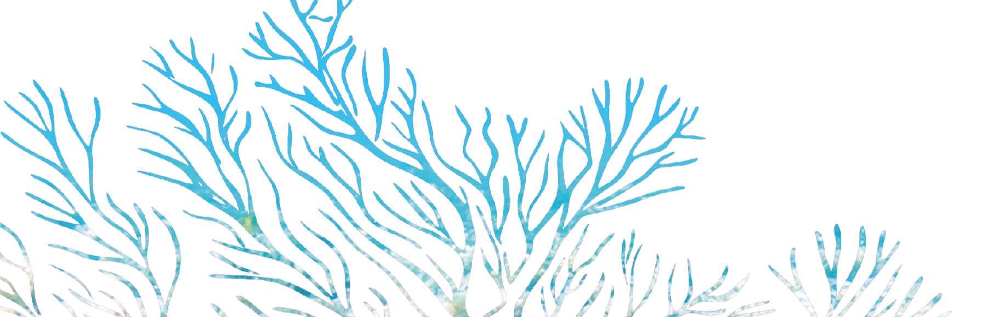

APPEL À PROJETS
ANNEXE I - NOTE SUCCINCTE DE DEMANDE DE SUBVENTION

NOTE SUCCINCTE
[Cochez la case appropriée]

LOT 1 : Gestion intégrée des zones côtières (GIZC) dans les pays de la COI

LOT 2 : Recherche et développement (R&D) sur la résilience des populations et des écosystèmes côtiers

INFORMATIONS GENERALES
NOM DU PROJET
NUMERO DE PROPOSITION | Laisser cet espace vide. Réservé à l’administration RECOS.
DEMANDEUR PRINCIPAL | Nom de l’organisation :  Type d’entité légale :  Nom de la personne contact :  Adresse mail :  Numéro de téléphone :  Adresse postale :
CODEMANDEURS | [Ajouter autant de lignes que nécessaire]  Nom de l’organisation :  Type d’entité légale :  Nom de la personne contact :  Adresse mail :  Numéro de téléphone :  Adresse postale :  Nom de l’organisation :  Type d’entité légale :  Nom de la personne contact :  Adresse mail :  Numéro de téléphone :  Adresse postale :
THEMATIQUES  (Cochez une ou plusieurs cases) | Planification, gouvernance et mise en œuvre de la Gestion intégrée des zones côtières (GIZC)  Gestion des Aires marines protégées  Conservation et restauration des écosystèmes marins et côtiers  Observation et gestion du littoral  Éducation environnementale en zone côtière
SITE(S) DE MISE EN OEUVRE | [Indiquez les pays et régions d’intervention]
DURÉE DE L’ACTION
BUDGET TOTAL (€)
MONTANT DE LA SUBVENTION DEMANDE (€)
CONTRIBUTION DU BENEFICIAIRE |   Contribution financière  Montant: ………….€  Contribution en nature (à détailler dans le narratif du projet)

- PERTINENCE DU PROJET (2 pages max)
- Pertinence par rapport aux objectifs/secteurs/thèmes/priorités spécifiques de l'appel à projets

- Décrire la pertinence du projet au regard de l'/des objectif(s) et de la/des priorité(s) de l'appel à projets.

- Décrire la pertinence du projet par rapport à tout thème/secteur/zone spécifique et à tout autre besoin spécifique indiqué dans les lignes directrices de l'appel à projets, comme l'appropriation locale, etc.

- Décrire quels résultats particuliers attendus visés dans les lignes directrices de l'appel à projets seront abordés.

- Pertinence par rapport aux besoins et contraintes particuliers du/des pays cibles, de la/des région(s) cible(s) et/ou des secteurs concernés

- Définir la vulnérabilité du site face au changement climatique.

- Définir la situation spécifique actuelle dans le(s) pays ou région(s) cible(s) et/ou secteurs (inclure, si possible, des données d'analyses chiffrées).

- Décrire les problèmes devant être abordés par le projet.

- Se référer à tout plan significatif, entrepris au niveau national, régional et/ou local, pertinent pour le projet et décrire comment les actions menées se rapporteront à ces plans.

- Lorsque le projet est le prolongement d'une action précédente, indiquer comment il se combinera avec les activités et/ou résultats de l'action précédente ; se référer aux principales conclusions et recommandations d'éventuelles évaluations.

- Lorsque le projet est une partie d'un programme plus vaste, expliquer comment il s’y intègre et/ou comment il est coordonné à ce programme ou tout autre projet envisagé. Préciser les synergies possibles avec d'autres initiatives.
- OBJECTIFS DU PROJET
Définir un objectif général ainsi que des objectifs spécifiques au projet proposé.

- DESCRIPTION DE L’ACTION
[1 page max]
Veuillez fournir des informations sur les principales activités proposées, en précisant les réalisations et résultats correspondants.
Fournir une description des principales parties prenantes et un calendrier indicatif.

- DISPOSITIF DE SUIVI ET EVALUATION
Décrire succinctement le mécanisme qui sera mis en œuvre pour le suivi et l’évaluation du projet.

- BUDGET
 | Budget RECOS (EUR) | Budget TOTAL (EUR)
Composante 1 (intitulé)
Composante 2 (intitulé)
Composante …(intitulé)
TOTAL

